1. 啟動Visual Studio專案檔 ex:C://Users/Gary/AppData/Local/Temp/Garena/gxx/ScreenCapture/vL7604.jpg

2.點選nodeteach並按滑鼠右鍵

2

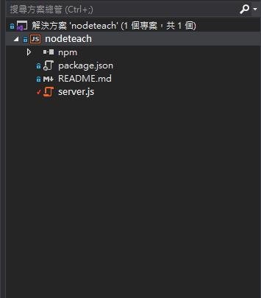

3.點選加入

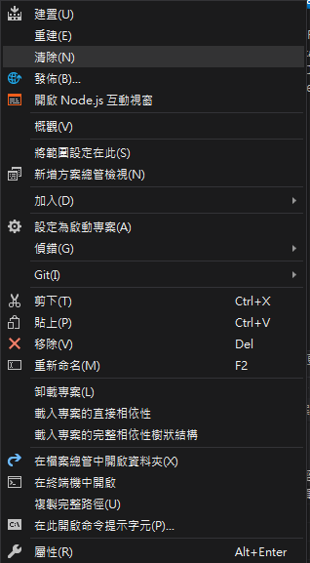

3

4.新增資料夾兩個 資料夾名稱分別改為routes views

4

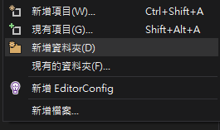

5.點選routes並按滑鼠右鍵

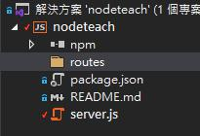

5

6.點選加入

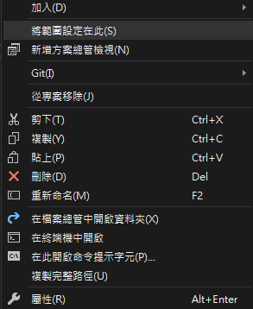

6

7. 點選新增項目

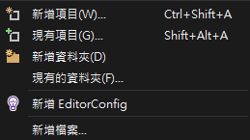

7

8.新增兩個JaveScript檔案 名稱分別改為 index users

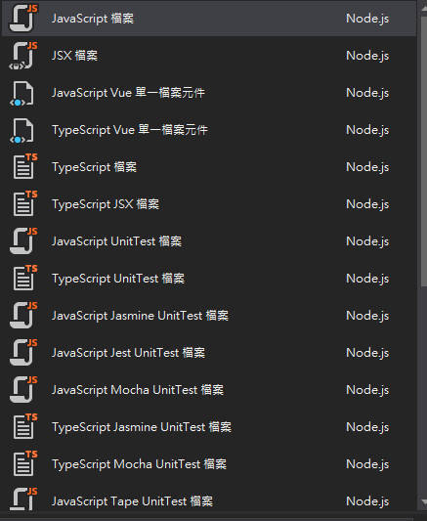

8

9.在views資料夾底下新增三個html檔案 名稱分別改為error index about

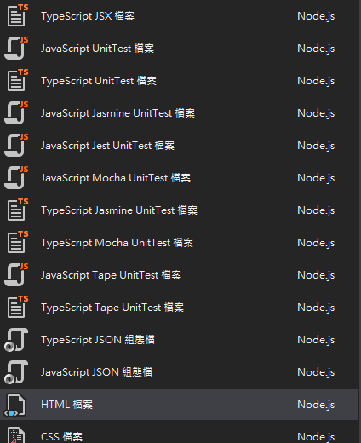

9

10.把views資料夾下的三個html檔附檔名改成ejs

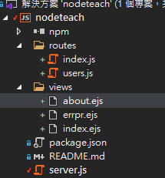

10

11.右鍵點擊npm選擇安裝新的npm套件

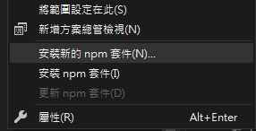

12.分別安裝ejs套件、express套件

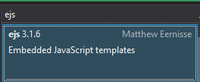

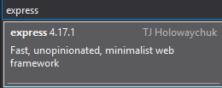

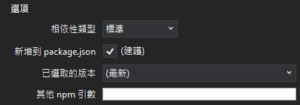

13.雙鍵點擊package.json檔確認是否有安裝並寫入json內

